成绩
电路试题库试卷
试卷号：B120011
校名___________ 系名___________ 专业___________
姓名___________ 学号___________ 日期___________
（请考生注意：本试卷共 页）
大题 | 一 | 二 | 三 | 四 | 五 | 六 | 七 | 八 | 九
成绩

一、单项选择题：在下列各题中，有四个备选答案，请将其中唯一正确的答案填入题干的括号中。
(本大题共10小题，总计29分)
1、(本小题2分)
如图所示, 特性曲线与所表征的元件分别为
A. 线性电阻与理想电流源 B. 实际电源与短路电阻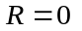
C. 实际电源与开路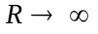 D. 两个不同数值的线性电阻
答( )
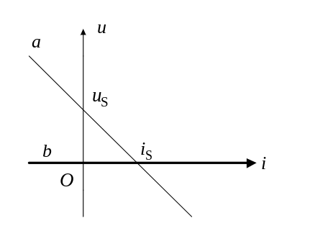
2、(本小题2分) 图示电路中,负载电阻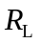获得最大功率的条件是:
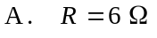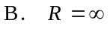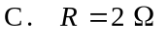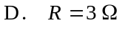
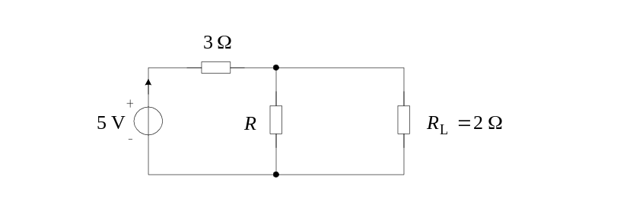
答 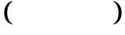
3、(本小题2分) 今有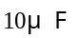的电容元件，充电到100 V后从电路中断开，经10 s后电压下降
到36.8 V，则该电容元件的绝缘电阻为
A. B. C. D.
答（ ）
4、(本小题2分) 图示电路中N为含直流电源的线性电阻网络，当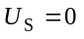 V时， A；当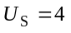 V时， A；则当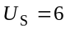 V时的值为
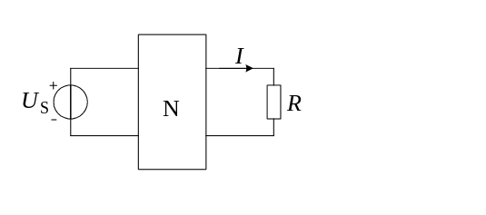
A. 6 A B. -5 A C. 1 A D. 5 A 答( )
5、(本小题2分) 欲使图示正弦交流电路的功率因数为0.707，则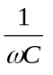应等于
A. 0 B. 5Ω
C. 20Ω D. 10Ω
答 ( )
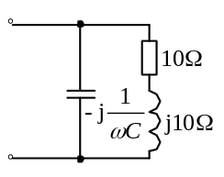
6、(本小题3分)
图示二端网络的戴维南等效电路的两参数为
A. 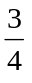V 、 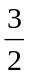Ω B. V 、 Ω
C. 5V 、 5Ω D. V 、 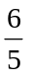Ω
答 ( )
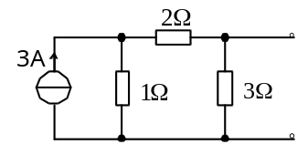
7、(本小题3分)
图示正弦交流电路中，已知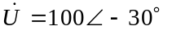V，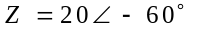Ω，则其无功功率Q等于
A. 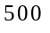var B. 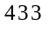var
C. 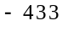var D. 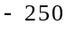var 答 ( )
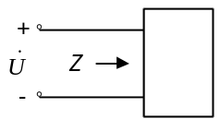
8、(本小题4分) 图示电路中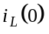=0，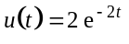 V,则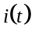等于
A. 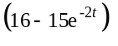 A B. 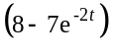A
C. 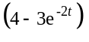A D. 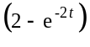A 答( )
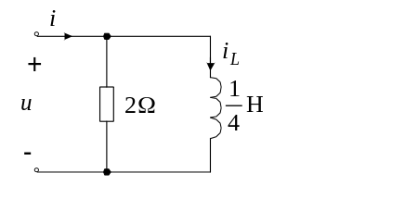
9、(本小题4分)
图示对称三相电路中，若线电流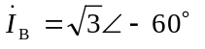A，则相电流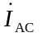等于
A. 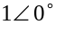A B. 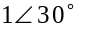A
C. 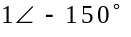A D. 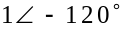A
答 ( )
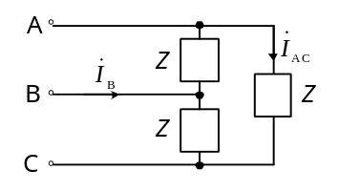
10、(本小题5分) 根据周期波有效值的定义,图示可控硅整流电压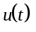的有效值为
A. 100V B. 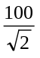V C. 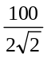V D. 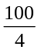V
答( )
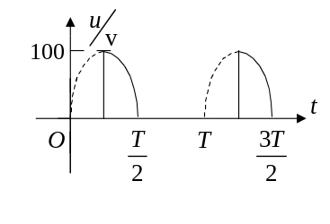
二、填充题：在下列各题中，请将题止所要求的解答填入题干中的各横线上方内。
(本大题共7小题，总计30分)
1、(本小题2分) 图示电路中，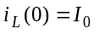 。则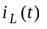的
零输入响应分量为___________________， 零状态响应分量为_______________________，
暂态响应分量为_____________________， 稳态响应分量为________________________，
全响应为________________________________。
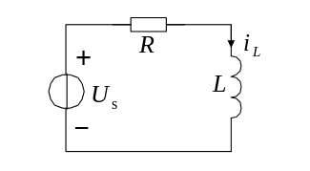
2、(本小题4分) 图示方框内可能是一个电阻，一个电感，或者一个电容。若两端加以正弦电压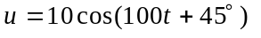 V时，电流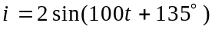 A，则该元件为______________
，其参数为______________。
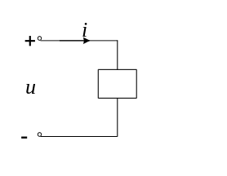
3、(本小题4分) 一电阻、一电感和一电容组成电路，若低频时呈电感性， 高频时呈电容性，
电路结构为：______________________。
4、(本小题5分) 电路如图所示,电阻可调,欲使其获得最大功率,须使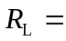 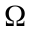.
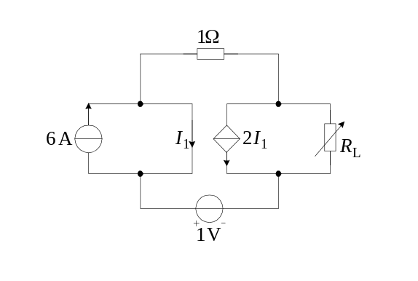
5、(本小题5分)
图示电路在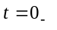时已达稳态。时开关接通，则时电容电压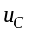
的微分方程和初始条件为____________________________________, _______________________。
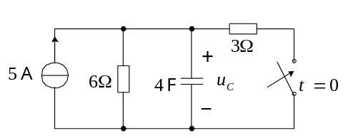
6、(本小题5分) 今有电压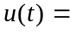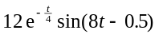 V作用于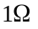电阻, 则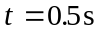时, 电流为__________A, 功率为________________W。
7、(本小题5分) 某一阶电路中有响应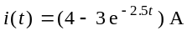。若将初始状态量增加为二倍，
此响应便成为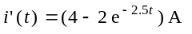。则原响应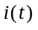中的零输入响应分量
为___________________，零状态响应分量为___________ 。
三、非客观题 ( 本 大 题3分 )
求图示电路中a、b端的等效电阻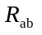。
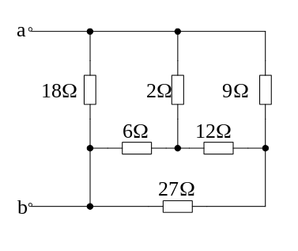

四、非客观题
( 本 大 题5分 )
试用网孔分析法求解图示电路中的电压。
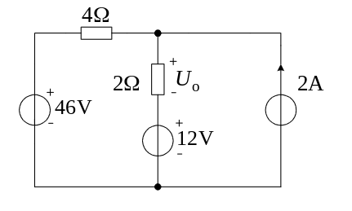

五、非客观题
( 本 大 题5分 )
图示电路时开关断开。已知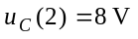，求电容。
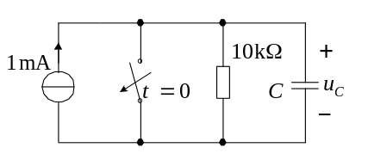
六、非客观题
( 本 大 题5分 )
求图示正弦交流电路中负载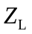获得最大功率时的值，若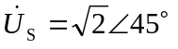V，试求负载所获得的最大功率。
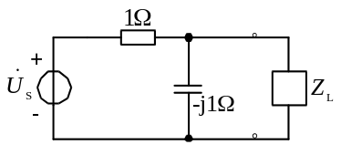
七、非客观题
( 本 大 题5分 )
图示正弦交流电路中，已知：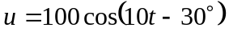V，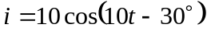A，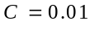F，试求无源二端网络N的最简串联组合的元件值。
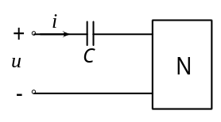
八、非客观题
( 本 大 题7分 )
图示含受控源电路无初始储能。当时开关接通，求，。

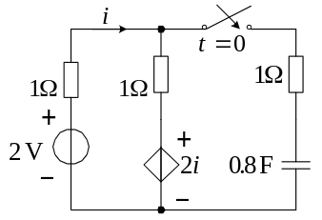
九、非客观题
( 本 大 题11分 )
电路如图所示。已知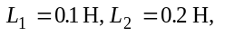互感系数M=0.1H,电容C=2000F,角频率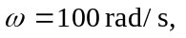试求电流和
